UBND PHƯỜNG VIỆT HƯNG  TRƯỜNG THCS VIỆT HƯNG | ĐỀ CƯƠNG ÔN TẬP CUỐI KÌ I  NĂM HỌC: 2025 - 2026  MÔN: TIN HỌC 9
A. NỘI DUNG ÔN TẬP
Bài 1. Thế giới kĩ thuật số
Bài 2. Thông tin trong giải quyết vấn đề
Bài 3. Thực hành: Đánh giá chất lượng thông tin
Bài 4. Một số vấn đề pháp lí về sử dụng dịch vụ Internet
Bài 5. Tìm hiểu phần mềm mô phỏng
Bài 6. Thực hành: Khai thác phần mềm mô phỏng
Bài 7. Trình bày thông tin trong trao đổi và hợp tác
Bài 8. Thực hành: Sử dụng công cụ trực quan trình bày thông tin trong trao đổi và hợp tác
B. CÁC DẠNG BÀI TẬP
Dạng 1. Trắc nghiệm nhiều phương án lựa chọn
Dạng 2. Trắc nghiệm đúng/sai
Dạng 3. Tự luận
C. BÀI TẬP MINH HỌA
Dạng 1. Trắc nghiệm nhiều phương án lựa chọn.
Em hãy chọn đáp án đúng cho mỗi câu hỏi sau:
Câu 1. Phương án nào sau đây là ví dụ về thiết bị có gắn bộ xử lí trong thương mại?

A. Máy chiếu trong lớp học.
B. Máy chụp X-quang.
C. Hệ thống thanh toán trong siêu thị.
D. Hệ thống phun tưới vận hành tự động.

Câu 2. Robot lắp ráp là thiết bị có gắn bộ xử lí được sử dụng trong lĩnh vực nào?

A. Công nghiệp.
B. Giao thông.
C. Xây dựng.
D. Giải trí.

Câu 3. Phương án nào sau đây là ứng dụng của máy tính trong lĩnh vực y tế?

A. Mô phỏng dòng chảy của chất lỏng.
B. Chẩn đoán bệnh.
C. Điều khiển ô tô tự động lái.
D. Dự báo thời tiết.

Câu 4. Đồng hồ thông minh có chức năng đo các thông số của con người khi chạy bộ là thiết bị có gắn bộ xử lí được sử dụng trong lĩnh vực nào?

A. Giao thông.
B. Sinh học.
C. Thể thao.
D. Công nghiệp
Câu 5. Chất lượng thông tin được đánh giá thông qua mấy tiêu chí?

A. 1. B. 2. C. 3. D. 4.

Câu 6. Khi tìm kiếm thông tin chúng ta cần xác định được ai là người đưa thông tin và nguồn thông tin trích dẫn có đáng tin cậy không để kiểm tra tiêu chí nào của chất lượng thông tin?

A. Tính đầy đủ.
B. Tính chính xác.
C. Tính mới.
D. Tính sử dụng được.
Câu 7. Tiêu chí nào sau đây không được dùng để đánh giá chất lượng thông tin?

A. Tính sử dụng được.
B. Tính hấp dẫn.
C. Tính cập nhật.
D. Tính đầy đủ

Câu 8. Khi tìm thông tin về kì thi tuyển sinh lớp 10 năm 2025, bạn Nhi đã không để ý đến tiêu đề bài báo nên đã xem nhầm sang kì thi tuyển sinh lớp 10 năm 2024. Theo em, sơ suất này vi phạm tiêu chí nào về chất lượng thông tin?

A. Tính sử dụng được.
B. Tính chính xác.
C. Tính đầy đủ.
D. Tính mới.

Câu 9. Tiêu chí nào sau đây giúp em tìm kiếm video mới nhất trên youtube?

A. Tên kênh đăng tải video.
B. Số lượt xem của video.
C. Các từ khóa của video.
D. Ngày đăng video.

Câu 10. Nguồn thông tin đáng tin cậy để tìm hiểu thông tin về kì thi tuyển sinh lớp 10 là?

A. Mạng xã hội.
B. Trang web của bộ thông tin và truyền thông.
C. Trang web của sở giáo dục và đào tạo.
D. Thông tin từ bạn bè.

Câu 11. Em cần tìm kiếm thông tin về bài thi IELTS ở đâu?
A. Website của Bộ Giáo dục và Đào tạo.
B. Website của các đơn vị tổ chức thi (Hội đồng Anh, IDP).
C. Website của Sở Giáo dục và Đào tạo.
D. Website của nhà trường.

Câu 12. Công nghệ kĩ thuật số có tác động tiêu cực đến quyền riêng tư như thế nào?
A. Gây mất ngủ.
B. Ít giao tiếp.
C. Thông tin cá nhân có thể bị rò rỉ và sử dụng bất hợp pháp.
D. Gây nghiện Internet.

Câu 13. Cho sơ đồ tư duy
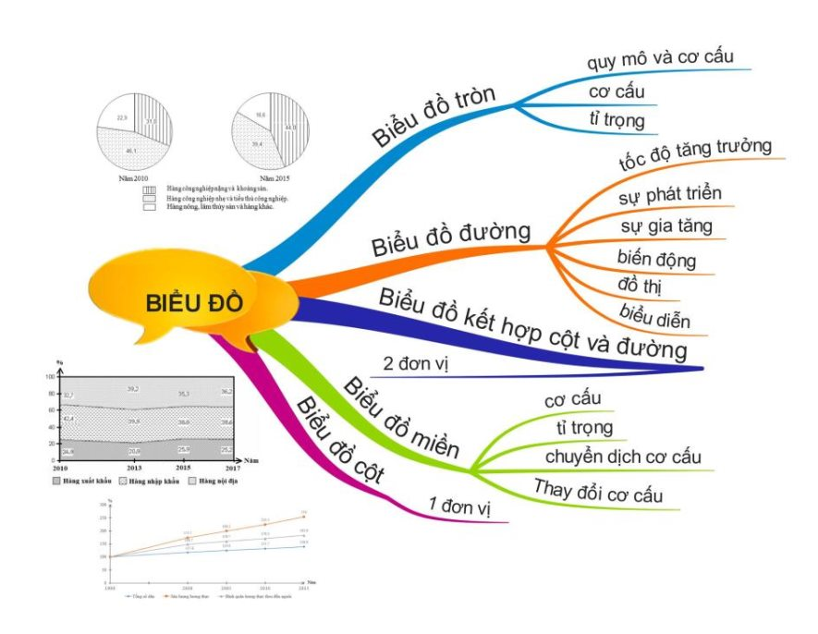
Có bao nhiêu chủ đề nhánh triển khai từ chủ đề chính?

A. 3. B. 4. C. 5. D. 6.

Câu 14. Chọn cách bỏ tệp đã đính kèm vào nhánh của sơ đồ tư duy.
A. Nháy chuột vào biểu tượng của tệp đính kèm và chọn Remove All Attachment.
B. Nháy đúp chuột vào biểu tượng tệp đính kèm và chọn Remove All Attachment.
C. Chọn Insert/Attachment/Manage Attachment. Khi hộp thoại Manage Attachment xuất hiện, nháy chuột chọn tên tệp và chọn nút lệnh Remove.
D. Chọn chủ đề nhánh và nhấn phím Delete.

Câu 15. Cho sơ đồ tư duy
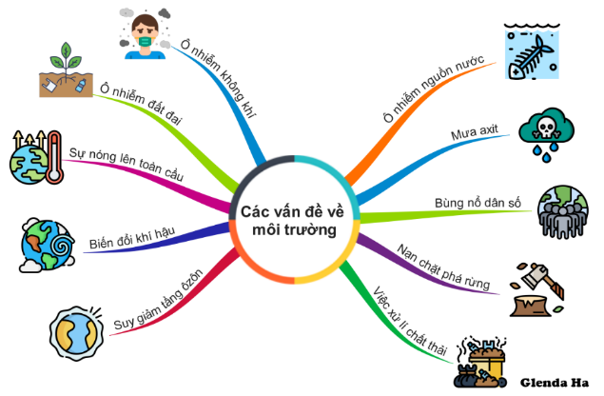
Có bao nhiêu chủ đề nhánh triển khai từ chủ đề chính?

A. 8. B. 9. C. 10. D. 11.

Câu 16. Văn bản nào quy định chi tiết về quyền và trách nhiệm của tổ chức, cá nhân tham gia ứng dụng và phát triển công nghệ thông tin cũng như các hành vi bị cấm?
A. Luật Công nghệ thông tin số 67/2006/QH11. B. Luật An toàn thông tin.
C. Nghị định số 72/2013/NĐ-CP. D. Luật An ninh mạng.
Câu 17. Khi làm việc theo nhóm, em có thể chia sẻ sơ đồ tư duy hoặc bài trình chiếu để cộng tác theo thời gian thực như thế nào?
A. Sử dụng phần mềm để tạo sơ đồ tư duy hoặc bài trình chiếu trực tuyến để các thành viên trong nhóm có thể chủ động chỉnh sửa theo thời gian phù hợp với mình.
B. Gửi sơ đồ tư duy hoặc bài trình chiếu cho từng thành viên để làm cùng nhau.
C. Sử dụng phần mềm tạo sơ đồ tư duy hoặc bài trình chiếu trực tuyến để tất cả các thành viên cùng chỉnh sửa sản phẩm trực tuyến.
D. Chia sẻ sơ đồ tư duy hoặc bài trình chiếu để các thành viên khác xem.
Câu 18. Văn bản nào quy định chi tiết việc bảo đảm an toàn thông tin và an ninh thông tin?
A. Luật An ninh mạng.
B. Luật An toàn thông tin.
C. Nghị định số 72/2013/NĐ-CP.
D. Luật Công nghệ thông tin số 67/2006/QH11.
Câu 19. Phần mềm nào dưới đây hỗ trợ dựng các hình hình học, mô phỏng các hoạt động trong hình học và giúp giải toán.

A. Crocodile Physics.
B. ChemLab.
C. Geometer's Sketchpad.
D. Flowgorithm.

Câu 20. Phần mềm nào dưới đây mô phỏng các thí nghiệm vật lí trong môn Khoa học tự nhiên.

A. Crocodile Physics.
B. ChemLab.
C. GeoGebra.
D. Geometer's Sketchpad.

Câu 21. Em không thể làm gì với phần mềm mô phỏng pha màu?
A. Tăng giảm tỉ lệ các màu. C. Thêm màu.
B. Chọn màu D. Xem màu kết quả được tạo ra trên màn hình

Câu 22. Phần mềm nào dưới đây là phần mềm trực tuyến, mô phỏng những thí nghiệm khoa học tự nhiên.

A. Crocodile Physics.
B. ChemLab.
C. GeoGebra.
D. PhET simulations.

Câu 23. Phần mềm trực tuyến https://phet.colorado.edu không có các mô phỏng về chủ đề nào?

A. Vật lí. B. Khoa học Trái Đất. C. Địa lí. D. Hoá học.
Câu 24. Phát biểu nào sau đây đúng?
A. Các phần mềm mô phỏng có chất lượng giống nhau.
B. Phần mềm mô phỏng giúp người sử dụng nghiên cứu những nội dung thực hành một cách trực quan, sinh động bằng cách tương tác với phần mềm.
C. Phần mềm mô phỏng thể hiện trực quan sự vận động của một đối tượng, cho phép người dùng tương tác và tìm hiểu cách thức hoạt động của đối tượng đó.
D. Hệ màu RYB bao gồm màu đỏ, vàng, lục.

Câu 25. Phần mềm mô phỏng pha màu trực tuyến là

A. https://mixcolors.com.
B. https://simulatecolors.com.
C. https://colors.com.
D. https://trycolors.com.

Câu 26. Trang web nào dưới đây là phần mềm trực tuyến mô phỏng những hoạt động, thí nghiệm trong nhiều lĩnh vực như Toán học, Vật lí, Kĩ thuật, Hóa học, ...

A. https://classroom.google.com/
B. https://openclassroom.edu.vn/lab/
C. https://crocodileclips.net/
D. https://sketchpad.keycurriculum.com/

Câu 27. Trang web nào dưới đây là phần mềm trực tuyến mô phỏng những thí nghiệm khoa học, có văn bản và âm thanh bằng tiếng Việt để học sinh tiểu học cũng có thể sử dụng được.

A. https://crocodileclips.net/
B. https://www.basf.com/vn/vi.html
C. https://vatlymophong.com/
D. https://thinghiemvui.basf.com/

Câu 28. Mô tả nào sau đây có thể được sử dụng để giải thích về phần mềm mô phỏng?
A. Video quay lại quá trình thực hành một thí nghiệm khoa học để sử dụng trong lớp học.
B. Hình ảnh ba chiều của một đối tượng, cho phép người dùng quan sát mọi chi tiết của nó.
C. Phần mềm bắt chước các hoạt động của một đối tượng được sử dụng để tìm hiểu nó.
D. Chương trình máy tính cài đặt thuật toán giải quyết những bài toán phức tạp.
Câu 29. Sử dụng phần mềm mô phỏng phục vụ mục đích gì?
A. Để quan sát hình ảnh đầy đủ của một đối tượng.
B. Để tìm hiểu một quy trình hay hoạt động của một hệ thống.
C. Để theo dõi diễn biến của một sự kiện đã xảy ra trong quá khứ.
D. Để kiểm tra, đánh giá chất lượng của một sản phẩm.
Câu 30. Tại sao phần mềm mô phỏng có thể giúp tìm hiểu, nghiên cứu hoạt động của một đối tượng một cách toàn diện hơn so với trải nghiệm trong thực tế?
A. Phần mềm mô phỏng có chi phí thấp nên có điều kiện để thực hiện nhiều lần.
B. Phần mềm mô phỏng không gây ra nguy hiểm nên người dùng có thể thực hiện nhiều lần.
C. Phần mềm mô phỏng thân thiện nên được người dùng yêu thích, hứng thú trải nghiệm.
D. Phần mềm mô phỏng có thể tạo ra nhiều tình huống để nghiên cứu đối tượng một cách đầy đủ.
Câu 31. Hãy cho biết những ưu điểm của phần mềm mô phỏng trong việc nghiên cứu một quy trình hay hoạt động của một hệ thống là gì.
A. Sinh động, chính xác, an toàn và chi phí thấp.
B. Sinh động, cập nhật, an toàn và chi phí thấp.
C. Sinh động, toàn diện, an toàn và chi phí thấp.
D. Sinh động, toàn diện, thú vị và chi phí thấp.
Câu 32. Hệ màu CMYK bao gồm những màu nào?

A. Xanh lục, hồng sẫm, vàng, đen.
B. Xanh lơ, đỏ, vàng, đen.
C. Xanh lơ, hồng sẫm, vàng, đen.
D. Xanh lam, hồng nhạt, đỏ, đen.

Câu 33. Trong hệ màu CMYK, nếu kết hợp màu xanh lơ (Cyan) và màu vàng (Yellow) thì sẽ tạo thành màu gì?

A. Màu xanh nhạt (pastel green).
B. Màu hồng sẫm (Magenta).
C. Màu xanh lơ (Cyan).
D. Màu da cam (Orange).

Câu 34. Trong hệ màu CMYK, nếu kết hợp màu vàng (Cyan) và màu hồng sẫm (Magenta) thì sẽ tạo thành màu gì?

A. Màu xanh nhạt (pastel green).
B. Màu hồng sẫm (Magenta).
C. Màu san hô (Coral).
D. Màu da cam (Orange).

Câu 35. Chọn phương án sai:
Để thu hút người xem, người ta thường đính kèm vào sơ đồ tư duy.
A. Tệp bảng tính B. Tệp hình ảnh. C. Tệp văn bản. D. Tệp phần mềm.
Câu 36. Chọn phương án sai:
A. Sơ đồ tư duy giúp trình bày thông tin.
B. Bài trình chiếu giúp trình bày thông tin.
C. Tệp văn bản để trao đổi thông tin.
D. Tệp chương trình Scratch dùng trong trao đổi thông tin.
Câu 37. Phát biểu nào sau đây sai?
A. Sơ đồ tư duy nên được trình bày trong một trang.
B. Để sử dụng hình ảnh, biểu đồ và video hợp lí trong trình bày thông tin, em cần chú ý đảm bảo chất lượng dữ liệu.
C. Khi chia sẻ sơ đồ tư duy hoặc bài trình chiếu để cộng tác theo thời gian thực, việc mở một kênh hội thoại để các thành viên trao đổi trong quá trình hoàn thiện sản phẩm là rất cần thiết.
D. Em không thể đính kèm trang tính vào sơ đồ tư duy.
Câu 38. Chọn phương án đúng:
A. Chỉ sử dụng bài trình chiếu để trình bày trực tiếp.
B. Không chia sẻ sơ đồ tư duy hoặc bài trình chiếu để người khác có thể xem.
C. Không thể chia sẻ sơ đồ tư duy hoặc bài trình chiếu để cộng tác theo thời gian thực.
D. Chia sẻ sơ đồ tư duy hoặc bài trình chiếu cho các thành viên khác xem.
Câu 39. Chọn phương án đúng:
A. Không nên sử dụng hình ảnh, video trong sơ đồ tư duy, bài trình chiếu.
B. Nên sử dụng hợp lí hình ảnh, video trong sơ đồ tư duy, bài trình chiếu.
C. Các hình ảnh trong sơ đồ tư duy, bài trình chiếu không cần đảm bảo chất lượng.
D. Màu sắc của hình ảnh không là mối quan tâm.
Câu 40. Để thực hiện thí nghiệm ảo lắp ráp mạch điện một chiều, em dùng phần mềm mô phỏng nào sau đây?
A. Phần mềm Anatomy.
B. Phần mềm trực tuyến phet: https://phet.colorado.edu/.
C. Phần mềm Geometer’s Sketchpad.
D. Phần mềm trực tuyến https://classroom.google.com/.
Câu 41. Chọn phương án sai:
A. Có thể thêm vào sơ đồ tư duy tệp bảng tính.
B. Không thể chèn tệp bảng tính vào bài trình chiếu.
C. Trong bài trình chiếu có thể chèn video và hình ảnh.
D. Sơ đồ tư duy và bài trình chiếu đều có thể chèn thêm tệp video.
Câu 42. Không thể chèn dữ liệu nào sau đây vào sơ đồ tư duy?

A. Tệp văn bản.
B. Tệp bảng tính.
C. Tệp hình ảnh.
D. Tệp chương trình scratch.

Câu 43. Nếu trình bày tiến trình lịch sử thì loại sơ đồ nào sẽ phát huy hiệu quả?

A. Sơ đồ dòng thời gian. B. Sơ đồ quy trình.
C. Sơ đồ vòng đời. D. Sơ đồ luồng dữ liệu.
Câu 44. Em có thể tạo bài trình chiếu để trình bày thông tin bằng phần mềm nào?

A. Microsoft Word.
B. Microsoft Outlook.
C. Microsoft PowerPoint.
D. Microsoft OneNote.

Câu 45. Em có thể tạo sơ đồ tư duy bằng phần mềm nào?

A. Rhino. B. Audacity. C. Yandex. D. iMindMap.

Câu 46. Em có thể trao đổi thông tin bằng

A. Sơ đồ thuật toán. B. Sơ đồ tư duy. C. Sơ đồ khối. D. Sơ đồ mạch điện.
Câu 47. Cho phát biểu “Phần mềm tạo sơ đồ tư duy … giúp trình bày thông tin đầy đủ và hiệu quả”. Em hãy chọn phương án phù hợp điền vào chỗ trống (...) để nhận được phát biểu ĐÚNG?
A. Không cho phép đính kèm tệp (Attach File/ Attachment) và đường liên kết (Hyperlink)
B. Cho phép đính kèm tệp (Attach File/ Attachment) và đường liên kết (Hyperlink).
C. Cho phép trình bày trên nhiều trang với màu sắc đa dạng, phóng phú.
D. Không cho phép chia sẻ cho nhiều người cùng cộng tác theo thời gian thực.

Câu 48. Chọn phương án sắp xếp các bước theo đúng thứ tự để đính kèm tệp vào sơ đồ tư duy.
a) Chọn thẻ Insert.
b) Trong nhóm lệnh Link chọn Attachment/Attachment.
c) Hộp thoại mở tệp xuất hiện, chọn tệp tin cần chèn và nháy chọn Open.
d) Chọn nhánh của sơ đồ tư duy cần đính kèm tệp.

A. $a→b→c →d$.
B. $c→b→d →a$.
C. $d→a→b →c$.
D. $a→b→d→c$.

Câu 49. Chọn phương án đúng thực hiện thao tác đính kèm đường liên kết vào một nhánh đã được chọn của sơ đồ tư duy.

A. Chọn Insert/Clip Art.
B. Chọn Insert/Picture.
C. Chọn Insert/Bookmark.
D. Chọn Insert/Hyperlink.

Câu 50. Chọn những cách bỏ đi đường liên kết đã đính kèm vào nhánh của sơ đồ tư duy.
A. Nháy đúp chuột vào biểu tượng của đường liên kết và chọn Remove Hyperlink.
B. Nháy chuột vào biểu tượng của đường liên kết và chọn Remove Hyperlink.
C. Chọn chủ đề nhánh và nhấn phím Delete.
D. Chọn Insert/Hyperlink, khi hộp thoại Hyperlink xuất hiện, nháy chuột chọn nút lệnh Remove Link trên hộp thoại.
Dạng 2. Trắc nghiệm đúng/sai
Trong mỗi ý a), b), c), d) ở mỗi câu học sinh chọn đúng hoặc sai.
Câu 1. Một tình huống được đưa ra thảo luận trong buổi sinh hoạt lớp: Nếu thấy hoặc biết một hành vi vi phạm pháp luật khi hoạt động trong môi trường số thì em sẽ làm gì? Ví dụ như thấy có quảng cáo bán hàng sử dụng hình ảnh cá nhân của em. Một số học sinh có ý kiến như sau:
Ý | NỘI DUNG | ĐÚNG | SAI
A | Nhận diện đây là một hành vi sai trái làm ảnh hưởng đến hình ảnh của em.
B | Em không cần làm gì cả vì cũng chưa thấy ảnh hưởng gì.
C | Em có thể phản ánh và yêu cầu người/ tổ chức đó chấm dứt hành động sai trái.
D | Em có thể báo cho cha mẹ hoặc thầy cô giáo biết để giải quyết.
Câu 2. Cho sơ đồ tư duy
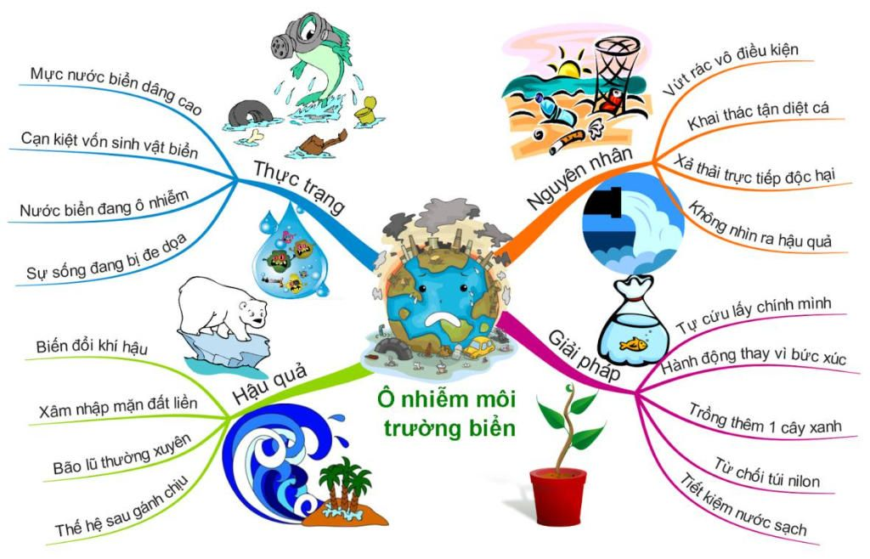
Nhận xét về sơ đồ tư duy trên, một số học sinh có ý kiến như sau:
Ý | NỘI DUNG | ĐÚNG | SAI
A | Sơ đồ tư duy trên chủ đề chính là trình bày về vấn đề ô nhiếm môi trường biển.
B | Sơ đồ tư duy trên có 20 chủ đề nhánh (triển khai từ chủ đề chính).
C | Có thể đính kèm hình ảnh vào sơ đồ tư duy.
D | Sử dụng phần mềm iMindMap để tạo ra sơ đồ tư duy trên
Câu 3: Có một số ý kiến của các bạn sau khi học bài Sử dụng công cụ trực quan trong trình bày thông tin như sau. Em hãy cho biết ý kiến nào đúng, ý kiến nào sai:
Ý | NỘI DUNG | ĐÚNG | SAI
A | Sử dụng sơ đồ tư duy hoặc bài trình chiếu để trình bày nội dung trực tiếp.
B | Chia sẻ sơ đồ tư duy hoặc bài trình chiếu để các thành viên khác cập nhật.
C | Chia sẻ sơ đồ tư duy hoặc bài trình chiếu cho các thành viên khác xem.
D | Khi sử dụng hình ảnh cần sử dụng đúng công cụ trực quan.

Câu 4: Có một số ý kiến của các bạn sau khi học bài Sử dụng công cụ trực quan trong trình bày thông tin như sau. Em hãy cho biết ý kiến nào đúng, ý kiến nào sai:
Ý | NỘI DUNG | ĐÚNG | SAI
A | Sử dụng sơ đồ tư duy hoặc bài trình chiếu để trình bày nội dung trực tiếp.
B | Chia sẻ sơ đồ tư duy hoặc bài trình chiếu để các thành viên khác cập nhật.
C | Chia sẻ sơ đồ tư duy hoặc bài trình chiếu cho các thành viên khác xem.
D | Khi sử dụng hình ảnh cần sử dụng đúng công cụ trực quan.

Dạng 3. Tự luận
Câu 1. Em hãy liệt kê bốn tác động tiêu cực của công nghệ kĩ thuật số.
Câu 2. Em thấy chị Thanh sử dụng mạng xã hội quá nhiều, kết bạn với người không quen biết, cài đặt phần mềm lạ. Em hãy chỉ ra một số nguy cơ xấu có thể xảy ra.
Câu 3. Bạn Chiến khoe với em làm bài tập bằng cách sử dụng trí tuệ nhân tạo nên rất nhanh. Quan điểm của em về việc này như thế nào?
Câu 4. Để trao đổi thông tin về dự án làm chung gồm có: tên dự án, người tham dự, dự kiến đầu vào và sản phẩm đầu ra, liệt kê các công việc chính cần làm và phân công công việc, bạn An làm một tệp văn bản, bạn Minh làm một bài trình chiếu và bạn Khoa làm sơ đồ tư duy. Theo em, cách làm của bạn nào giúp việc trao đổi thông tin hiệu quả hơn? Vì sao?
Câu 5: Em có thể sử dụng sơ đồ tư duy hoặc bài trình chiếu trong trao đổi thông tin và hợp tác theo những cách nào? Để sử dụng sơ đồ tư duy và bài trình chiếu hợp lí em cần chú ý gì?

BAN GIÁM HIỆU DUYỆT  Kiều Thị Tâm | TỔ NHÓM CM | GV RA ĐỀ CƯƠNG  Khuất Thị Hường

Câu 1. Em hãy liệt kê bốn tác động tiêu cực của công nghệ kĩ thuật số.
Câu 2. Em thấy chị Thanh sử dụng mạng xã hội quá nhiều, kết bạn với người không quen biết, cài đặt phần mềm lạ. Em hãy chỉ ra một số nguy cơ xấu có thể xảy ra.
Câu 3. Bạn Chiến khoe với em làm bài tập bằng cách sử dụng trí tuệ nhân tạo nên rất nhanh. Quan điểm của em về việc này như thế nào?
Câu 4. Để trao đổi thông tin về dự án làm chung gồm có: tên dự án, người tham dự, dự kiến đầu vào và sản phẩm đầu ra, liệt kê các công việc chính cần làm và phân công công việc, bạn An làm một tệp văn bản, bạn Minh làm một bài trình chiếu và bạn Khoa làm sơ đồ tư duy. Theo em, cách làm của bạn nào giúp việc trao đổi thông tin hiệu quả hơn? Vì sao?
Câu 1: Công nghệ kĩ thuật số có nhiều tác động tiêu cực như: quyền riêng tư bị ảnh hưởng; giảm vận động, giảm giao tiếp gây nghiện Internet và mất ngủ; thông tin bị đánh cắp; bị lừa đảo; bị lệ thuộc vào thiết bị số,…
Có thể kể bốn tác động tiêu cực của công nghệ kĩ thuật số như: giảm vận động, giảm giao tiếp, thông tin bị đánh cắp và lệ thuộc vào công nghệ kĩ thuật số.
Câu 2: Nếu sử dụng mạng xã hội quá nhiều, kết bạn với người không quen biết, cài đặt phần mềm lạ thì có nguy cơ bị nhiễm virus, đánh cắp thông tin, lừa đảo, đe dọa hoặc hỏng thiết bị.
Câu 3: Trong một số trường hợp có thể sử dụng trí tuệ nhân tạo để giúp hiểu vấn đề nhanh hơn nhưng không nên lạm dụng. Sử dụng vừa pải sẽ giúp em học tập hiệu quả. Lạm dụng sẽ khiến em lệ thuộc thiết bị và học không hiệu quả.
Câu 4: Mỗi cách làm sẽ phù hợp với từng dự án cụ thể, mục đích cụ thể. Nếu thông tin của dự án có tính kết nối thì nên trình bày dạng sơ đồ tư duy sẽ hiệu quả hơn. Nếu thông tin dự án có tính chất tuần tự, cần trình bày hấp dẫn thì bài trình chiếu là phù hợp. Tệp văn bản tuy hình thức không bắt mắt nhưng có thể chứa được nhiều thông tin. Để trình bày nội dung như đề bài gợi ý thì bài trình chiếu là hợp lý hơn cả.

